|  |  |
| --- | --- |
|  | |
| Московский авиационный институт | |
| (Национальный исследовательский университет) | |
| Институт №8 «Компьютерные науки и прикладная математика» | |
| Кафедра вычислительной математики и программирования | |
|  | |
| **Лабораторные работы** | |
| по курсу «Численные методы» | |
| Вариант 1(б) | |
|  | |
|  | Выполнила: Попова Н. С. |
|  | Группа: М8О-405Б-20 |
|  | Проверил: доц. Иванов И. Э. |
|  | Дата: |
|  | Оценка: |
|  | |
| Москва, 2023 | |

# **Лабораторная работа №8**

Используя схемы переменных направлений и дробных шагов, решить двумерную начально-краевую задачу для дифференциального уравнения параболического типа. В различные моменты времени вычислить погрешность численного решения путем сравнения результатов с приведенным в задании аналитическим решением U(x,y,t). Исследовать зависимость от сеточных параметров.

$$\frac{∂u}{∂t}=a\frac{∂^{2}u}{∂x^{2}}+a\frac{∂^{2}u}{∂y^{2}}, a>0$$

$$u\left(0,y,t\right)=\cos\left(y\right)\exp\left(-5at\right)$$

$$u\left(π,y,t\right)=\cos\left(y\right)exp⁡(-5at)$$

$$u\left(x,0,t\right)=\cos\left(2x\right)exp⁡(-5at)$$

$$u\left(x,π,t\right)=-\cos\left(2x\right)exp⁡(-5at)$$

$$u\left(x,y,0\right)=\cos\left(2x\right)cos\left(y\right)$$

Аналитическое решение: $U\left(x,y,t\right)=\cos\left(2x\right)\cos\left(y\right)\exp\left(-5at\right)$

### **Теоретические сведения**

**Метод переменных направлений**

Для момента времени k+1/2 производная по иксу будет аппроксимироваться неявно, а по игреку - явно. Для момента времени k+1 наоборот.

Шаг 1.

Схема МТН для слоя $t^{k+1/2}$:

$$\frac{u_{ij}^{k+1/2}-u_{ij}^{k}}{τ/2}=\frac{a}{h_{x}^{2}}\left(u_{i+1j}^{k+1/2}-{2u}_{ij}^{k+1/2}+u_{i-1j}^{k+1/2}\right)+\frac{a}{h_{y}^{2}}(u_{ij+1}^{k}-{2u}_{ij}^{k}+u_{ij-1}^{k})$$

Получим систему уравнений для всех j, чтобы получить значения в момент времени k+1/2:

$$\left\{\begin{aligned}b_{1}u_{1j}^{k+1/2}+c_{1}u_{2j}^{k+1/2}=d_{1} \\ au_{i-1j}^{k+1/2}+bu_{ij}^{k+1/2}+cu_{i+1j}^{k+1/2}=d, i=\overline{2,N-2} \\ a_{N-1}u_{N-2j}^{k+1/2}+b_{N-1}u_{N-1j}^{k+1/2}=d_{N-1}\end{aligned}\right.$$

$$a=c=-σ_{x}$$

$$b_{j}=1+2σ_{x}$$

$$d= σ_{y}\left(u_{ij+1}^{k}-{2u}_{ij}^{k}+u_{ij-1}^{k}\right)+u_{ij}^{k}$$

$b_{1}=1, c_{1}=0$*, $d_{1}=φ_{3}$*

$a_{N-1}=0, b_{N-1}=1$*, $d_{1}=φ_{4}$,* где $σ_{x}= \frac{aτ}{2h_{x}^{2}}$ и $σ_{y}= \frac{aτ}{2h_{y}^{2}}$

Шаг 2.

Схема МТН для слоя $t^{k+1}$:

$$\frac{u_{ij}^{k+1}-u_{ij}^{k+1/2}}{τ/2}=\frac{a}{h_{x}^{2}}\left(u_{i+1j}^{k+1/2}-{2u}_{ij}^{k+1/2}+u_{i-1j}^{k+1/2}\right)+\frac{a}{h_{y}^{2}}(u_{ij+1}^{k+1}-{2u}_{ij}^{k+1}+u_{ij-1}^{k+1})$$

Получим систему уравнений для всех i, чтобы получить значения в момент времени k+1:

$$\left\{\begin{aligned}bu_{1j}^{k+1}+cu_{2j}^{k+1}=d_{1} \\ au_{i-1j}^{k+1}+bu_{ij}^{k+1}+cu_{i+1j}^{k+1}=d, i=\overline{2,N-2} \\ au_{N-2j}^{k+1}+bu_{N-1j}^{k+1}=d_{N-1}\end{aligned}\right.$$

$$a=c=-σ_{y}$$

$$b_{j}=1+2σ_{y}$$

$$d= σ_{x}\left(u_{i+1j}^{k+1/2}-{2u}_{ij}^{k+1/2}+u_{i-1j}^{k+1/2}\right)+u_{ij}^{k+1/2}$$

$b_{1}=1, c_{1}=0$*, $d_{1}=φ_{1}$*

$a_{N-1}=0, b_{N-1}=1$*, $d_{1}=φ_{2}$,* где $σ_{x}= \frac{aτ}{2h_{x}^{2}}$ и $σ_{y}= \frac{aτ}{2h_{y}^{2}}$

**Метод дробных шагов**

Метод дробных шагов использует только неявные схемы.

Шаг 1.

Схема МДШ для слоя $t^{k+1/2}$:

$$\frac{u_{ij}^{k+1/2}-u_{ij}^{k}}{τ}=\frac{a}{h_{x}^{2}}\left(u_{i+1j}^{k+1/2}-{2u}_{ij}^{k+1/2}+u_{i-1j}^{k+1/2}\right)$$

Решаем систему уравнений для всех j, чтобы получить значения в момент времени k+1/2:

$$\left\{\begin{aligned}bu_{1j}^{k+1/2}+cu_{2j}^{k+1/2}=d_{1} \\ au_{i-1j}^{k+1/2}+bu_{ij}^{k+1/2}+cu_{i+1j}^{k+1/2}=d, i=\overline{2,N-2} \\ au_{N-2j}^{k+1/2}+bu_{N-1j}^{k+1/2}=d_{N-1}\end{aligned}\right.$$

$$a=c=-σ_{x}$$

$$b_{j}=1+2σ_{x}$$

$$d=u_{ij}^{k}$$

$b_{1}=1, c_{1}=0$*, $d_{1}=φ_{3}$*

$a_{N-1}=0, b_{N-1}=1$*, $d_{1}=φ_{4}$,* где $σ_{x}= \frac{aτ}{h_{x}^{2}}$ и $σ_{y}= \frac{aτ}{h_{y}^{2}}$

Шаг 2.

Схема МДШ для слоя $t^{k+1}$:

$$\frac{u_{ij}^{k+1}-u_{ij}^{k+1/2}}{τ}=\frac{a}{h_{y}^{2}}(u_{ij+1}^{k+1}-{2u}_{ij}^{k+1}+u_{ij-1}^{k+1})$$

Решаем систему уравнений для всех i, чтобы получить значения в момент времени k+1:

$$\left\{\begin{aligned}bu_{1j}^{k+1}+cu_{2j}^{k+1}=d_{1} \\ au_{i-1j}^{k+1}+bu_{ij}^{k+1}+cu_{i+1j}^{k+1}=d, i=\overline{2,N-2} \\ au_{N-2j}^{k+1}+bu_{N-1j}^{k+1}=d_{N-1}\end{aligned}\right.$$

$$a=c=-σ_{y}$$

$$b_{j}=1+2σ_{y}$$

$$d=u_{ij}^{k+1/2}$$

$b_{1}=1, c_{1}=0$*, $d_{1}=φ_{1}$*

$a_{N-1}=0, b_{N-1}=1$*, $d_{1}=φ_{2}$,* где $σ_{x}= \frac{aτ}{h_{x}^{2}}$ и $σ_{y}= \frac{aτ}{h_{y}^{2}}$

**Код программы**

**import** numpy **as** np, matplotlib.pyplot **as** plt  
**from** mpl_toolkits.mplot3d **import** axes3d  
  
**def** analyt_func(x, y, t):  
 **return** np.cos(2 * x) * np.cos(y) * np.exp(-5 * t)  
  
**def** phi_0(y, t):  
 **return** np.cos(y) * np.exp(-5 * t)  
  
**def** phi_1(y, t):  
 **return** np.cos(y) * np.exp(-5 * t)  
  
  
**def** phi_2(x, t):  
 **return** np.cos(2 * x) * np.exp(-5 * t)  
  
  
**def** phi_3(x, t):  
 **return** -np.cos(2* x) * np.exp(-5 * t)  
  
  
**def** psi(x, y):  
 **return** np.cos(2 * x) * np.cos(y)  
  
**def** run_through(a, b, c, d, s):  
 P = np.zeros(s + 1)  
 Q = np.zeros(s + 1)  
  
 P[0] = -c[0] / b[0]  
 Q[0] = d[0] / b[0]  
  
 k = s - 1  
 **for** i **in** range(1, s):  
 P[i] = -c[i] / (b[i] + a[i] * P[i - 1])  
 Q[i] = (d[i] - a[i] * Q[i - 1]) / (b[i] + a[i] * P[i - 1])  
 P[k] = 0  
 Q[k] = (d[k] - a[k] * Q[k - 1]) / (b[k] + a[k] * P[k - 1])  
  
 x = np.zeros(s)  
 x[k] = Q[k]  
  
 **for** i **in** range(s - 2, -1, -1):  
 x[i] = P[i] * x[i + 1] + Q[i]  
  
 **return** x  
  
**def** variable_directions(x, y, hx, hy, K, tau, t):  
 U = np.zeros((K, len(x), len(y)))  
 sig_x = tau/ (2 * hx**2)  
 sig_y = tau / (2 * hy ** 2)  
  
 **for** x_id **in** range(len(x)):  
 **for** y_id **in** range(len(y)):  
 U[0, x_id, y_id] = psi(x[x_id], y[y_id])  
  
 **for** k **in** range(K):  
 **for** i **in** range(len(x)):  
 U[k, i, 0] = phi_2(x[i], t)  
 U[k, i, -1] = phi_3( x[i], t)  
 **for** k **in** range(K):  
 **for** j **in** range(len(y)):  
 U[k, 0, j] = phi_0(y[j], t)  
 U[k, -1, j] = phi_1(y[j], t)  
  
 **for** k **in** range(1, K):  
 U_temp = np.zeros((len(x), len(y)))  
 a = np.zeros(len(y))  
 b = np.zeros(len(y))  
 c = np.zeros(len(y))  
 d = np.zeros(len(y))  
 t += tau / 2  
 **for** i **in** range(1, len(x) - 1):  
 **for** j **in** range(1, len(y) - 1):  
 a[j] = -sig_x  
 b[j] = 1 + 2 * sig_x  
 c[j] = -sig_x  
 d[j] = sig_y * (U[k - 1, i, j + 1] - 2 * U[k - 1, i, j] + U[k - 1, i, j - 1]) + U[k - 1, i, j]  
 b[0] = 1  
 c[0] = 0  
 d[0] = phi_2(x[i], t)  
 a[-1] = 0  
 b[-1] = 1  
 d[-1] = phi_3( x[i], t)  
 u_new = run_through(a, b, c, d, len(d))  
 U_temp[i] = u_new  
 **for** j **in** range(len(y)):  
 U_temp[0, j] = phi_0(y[j], t)  
 U_temp[-1, j] = phi_1(y[j], t)  
  
 a = np.zeros(len(x))  
 b = np.zeros(len(x))  
 c = np.zeros(len(x))  
 d = np.zeros(len(x))  
 t += tau / 2  
  
 **for** j **in** range(1, len(y) - 1):  
 **for** i **in** range(1, len(x) - 1):  
 a[i] = -sig_y  
 b[i] = 1 + 2 * sig_y  
 c[i] = -sig_y  
 d[i] =sig_x * (U_temp[i + 1, j] - 2 * U_temp[i, j] + U_temp[i - 1, j]) + U_temp[i, j]  
 b[0] = 1  
 c[0] = 0  
 d[0] = phi_0( y[j], t)  
 a[-1] = 0  
 b[-1] = 1  
 d[-1] = phi_1(y[j], t)  
 u_new = run_through(a, b, c, d, len(d))  
 **for** i **in** range(len(u_new)):  
 U[k, i, j] = u_new[i]  
 **for** i **in** range(len(x)):  
 U[k, i, 0] = phi_2(x[i], t)  
 U[k, i, -1] = phi_3(x[i], t)  
  
 **return** U.transpose()  
  
**def** fractional_step(x, y, hx, hy, K, tau, t):  
 U = np.zeros((K, len(x), len(y)))  
  
 sig_x = tau / ( hx ** 2)  
 sig_y = tau / ( hy ** 2)  
  
 **for** x_id **in** range(len(x)):  
 **for** y_id **in** range(len(y)):  
 U[0, x_id, y_id] = psi(x[x_id], y[y_id])  
  
 **for** k **in** range(K):  
 **for** i **in** range(len(x)):  
 U[k, i, 0] = phi_2(x[i], t)  
 U[k, i, -1] = phi_3(x[i], t)  
 **for** k **in** range(K):  
 **for** j **in** range(len(y)):  
 U[k, 0, j] = phi_0(y[j], t)  
 U[k, -1, j] = phi_1(y[j], t)  
  
 **for** k **in** range(1, K):  
 U_temp = np.zeros((len(x), len(y)))  
 a = np.zeros(len(y))  
 b = np.zeros(len(y))  
 c = np.zeros(len(y))  
 d = np.zeros(len(y))  
 t += tau / 2  
 **for** i **in** range(1, len(x) - 1):  
 **for** j **in** range(1, len(y) - 1):  
 a[j] = -sig_x  
 b[j] = 1 + 2 * sig_x  
 c[j] = -sig_x  
 d[j] = U[k - 1, i, j]  
 b[0] = 1  
 c[0] = 0  
 d[0] = phi_2(x[i], t)  
 a[-1] = 0  
 b[-1] = 1  
 d[-1] = phi_3(x[i], t)  
 u_new = run_through(a, b, c, d, len(d))  
 U_temp[i] = u_new  
 **for** j **in** range(len(y)):  
 U_temp[0, j] = phi_0(y[j], t)  
 U_temp[-1, j] = phi_1(y[j], t)  
  
 a = np.zeros(len(x))  
 b = np.zeros(len(x))  
 c = np.zeros(len(x))  
 d = np.zeros(len(x))  
 t += tau / 2  
 **for** j **in** range(1, len(y) - 1):  
 **for** i **in** range(1, len(x) - 1):  
 a[i] = -sig_y  
 b[i] = 1 + 2 * sig_y  
 c[i] = -sig_y  
 d[i] = U_temp[i, j]  
 b[0] = 1  
 c[0] = 0  
 d[0] = phi_0(y[j], t)  
 a[-1] = 0  
 b[-1] = 1  
 d[-1] = phi_1(y[j], t)  
 u_new = run_through(a, b, c, d, len(d))  
 **for** i **in** range(len(u_new)):  
 U[k, i, j] = u_new[i]  
 **for** i **in** range(len(x)):  
 U[k, i, 0] = phi_2(x[i], t)  
 U[k, i, -1] = phi_3(x[i], t)  
  
 **return** U.transpose()  
  
Nx = 20  
Ny = 20  
K = 1000  
time = 1  
hx = (np.pi - 0) / Nx  
hy = (np.pi - 0) / Ny  
x = np.arange(0, np.pi + hx / 2 - 1e-4, hx)  
y = np.arange(0, np.pi + hy / 2 - 1e-4, hy)  
tau = time / K  
T = np.arange(0, time, tau)  
  
t1 = 0  
t = 100  
  
X, Y = np.meshgrid(x, y)  
U_analytic = analyt_func( X, Y, T[t])  
U1 = variable_directions(x, y, hx, hy, K, tau, t1)  
U2 = fractional_step(x, y, hx, hy, K, tau, t1)  
fig = plt.figure()  
ax = fig.add_subplot(projection=**'3d'**)  
ax.set_title(**"Метод переменных направлений"**)  
ax.plot_wireframe(X, Y, U_analytic, color=**"red"**, label=**"Точное решение"**)  
ax.plot_wireframe(X, Y, U1[:, :, t], color=**"blue"**, label=**"Численное решение"**)  
  
ax.set_xlabel(**"x"**)  
ax.set_ylabel(**"y"**)  
ax.set_zlabel(**"U"**)  
ax.legend()  
  
X, Y = np.meshgrid(x, y)  
U_analytic = analyt_func( X, Y, T[t])  
U1 = variable_directions(x, y, hx, hy, K, tau, t1)  
U2 = fractional_step(x, y, hx, hy, K, tau, t1)  
fig = plt.figure()  
ax = fig.add_subplot(projection=**'3d'**)  
ax.set_title(**"Метод дробных шагов"**)  
ax.plot_wireframe(X, Y, U_analytic, color=**"red"**, label=**"Точное решение"**)  
  
ax.plot_wireframe(X, Y, U2[:, :, t], color=**"yellow"**, label=**"Численное решение"**)  
ax.set_xlabel(**"x"**)  
ax.set_ylabel(**"y"**)  
ax.set_zlabel(**"U"**)  
ax.legend()  
plt.show()  
H = np.zeros(3)  
E1 = np.zeros(3)  
E2 = np.zeros(3)  
  
n = 2.5  
**for** i **in** range(3):  
 n = int(n * 2)  
 hx = (np.pi - 0) / n  
 hy = (np.pi - 0) / n  
 x = np.arange(0, np.pi + hx / 2 - 1e-4, hx)  
 y = np.arange(0, np.pi + hy / 2 - 1e-4, hy)  
 X, Y = np.meshgrid(x, y)  
 U_analytic = analyt_func(X, Y, T[t])  
 U1 = variable_directions(x, y, hx, hy, K, tau, t1)  
 U2 = fractional_step(x, y, hx, hy, K, tau, t1)  
 H[i] = hx  
 error_x1 = []  
 error_x2 = []  
  
  
 **for** j **in** range(len(x)):  
 error_x1.append(max(abs(U_analytic[:, j] - U1[:, j,t])))  
 error_x2.append(max(abs(U_analytic[:, j] - U2[:, j,t])))  
  
 E1[i] = max(error_x1)  
 E2[i] = max(error_x2)  
**from** scipy.interpolate **import** PchipInterpolator  
  
Y1_reverse = E1[::-1]  
Y2_reverse = E2[::-1]  
  
X_reverse = H[::-1]  
  
  
  
pchip_reverse1 = PchipInterpolator(X_reverse, Y1_reverse)  
pchip_reverse2 = PchipInterpolator(X_reverse, Y2_reverse)  
  
  
xnew_reverse = np.linspace(min(X_reverse), max(X_reverse), 1000)  
ynew_reverse1 = pchip_reverse1(xnew_reverse)  
ynew_reverse2 = pchip_reverse2(xnew_reverse)  
  
  
plt.figure(figsize=(10, 6))  
plt.scatter(X_reverse, Y1_reverse, label=**''**, zorder=6,c = **'b'**)  
plt.plot(xnew_reverse, ynew_reverse1, label=**''**, linewidth=2,c = **'b'**)  
plt.title(**'График огрешности метода переменных направлений'**)  
plt.xlabel(**'h'**)  
plt.ylabel(**'error'**)  
plt.grid(**True**)  
  
plt.figure(figsize=(10, 6))  
plt.scatter(X_reverse, Y2_reverse, label=**''**, zorder=6,c = **'b'**)  
plt.plot(xnew_reverse, ynew_reverse2, label=**''**, linewidth=2,c = **'b'**)  
plt.title(**'График погрешности метода дробных шагов'**)  
plt.xlabel(**'h'**)  
plt.ylabel(**'error'**)  
plt.grid(**True**)  
  
  
  
plt.show()

### **Вывод программы**

**Метод переменных направлений**

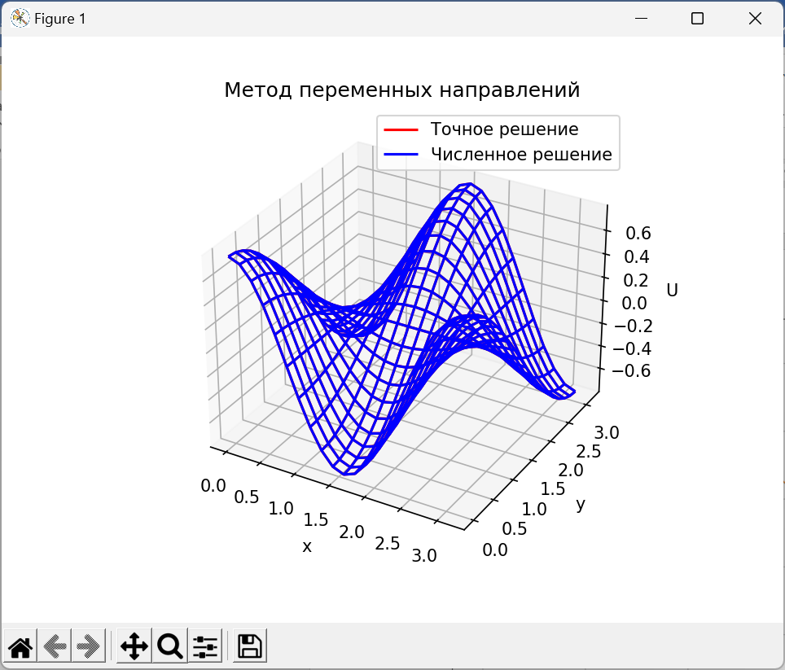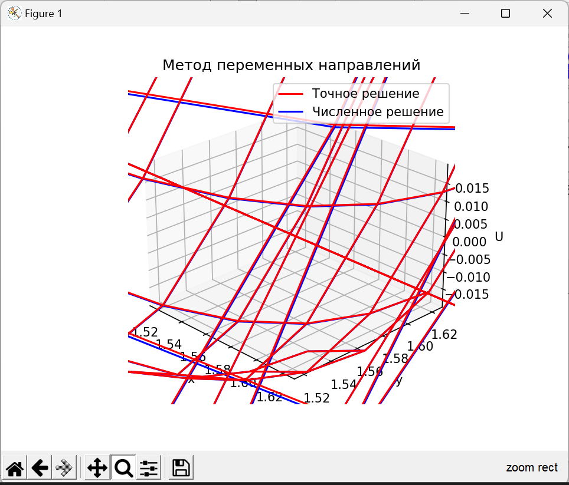

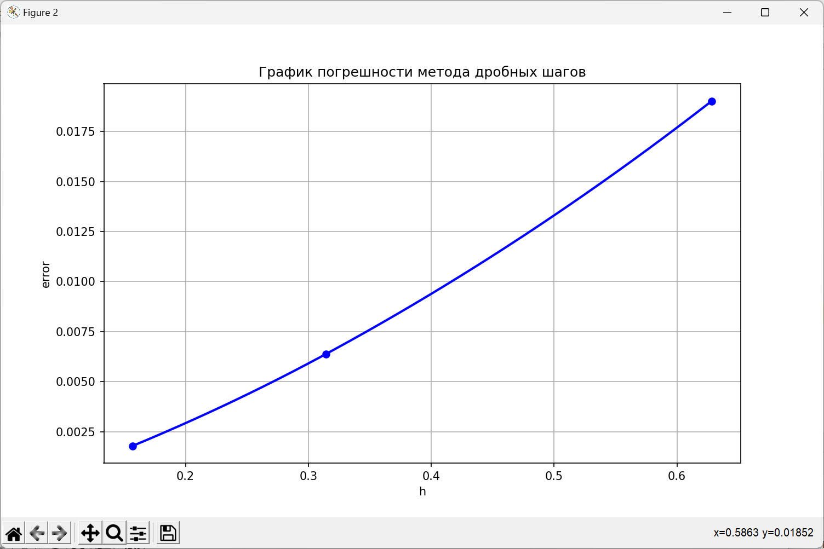

**Метод дробных шагов**

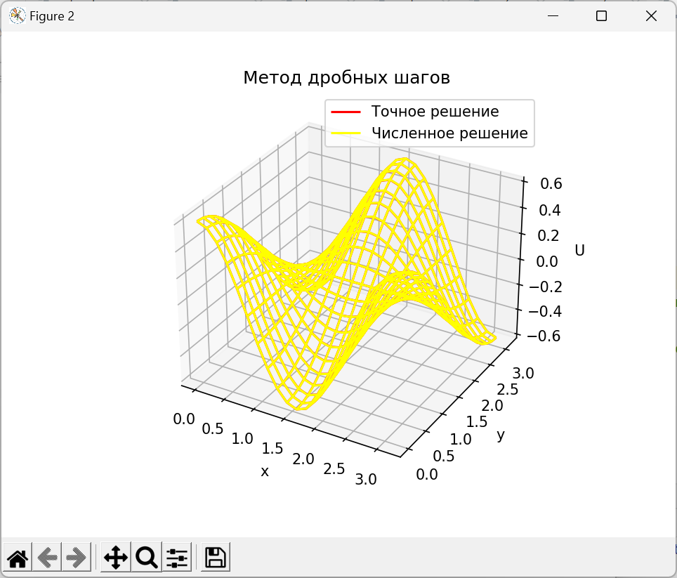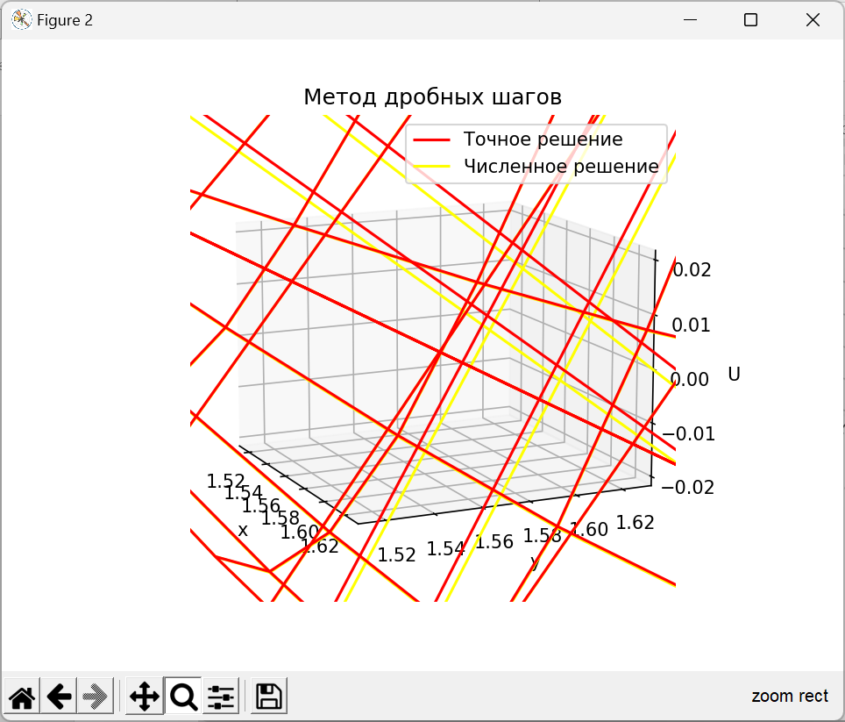



**Заключение:**

Из результатов выполненной работы можно заключить, что для поставленной задачи метод переменных направлений оказался точнее метода дробных шагов. Также было показано, что с увеличением шага дробления закономерно растет погрешность каждого метода.